МИНОБРНАУКИ РОССИИ

Федеральное государственное бюджетное образовательное   
учреждение высшего образования

«Ижевский государственный технический университет имени М.Т. Калашникова»

Факультет «Математика и естественные науки»

Кафедра «Прикладная математика и информационные технологии»

Работа защищена с оценкой

«______________»

Дата _______________

Подпись_______/_______

**Производственная практика.**

**Преддипломная практика**

Руководитель практики

д.т.н., профессор И.Г.Русяк

Выполнил

студент гр. М21-181-1 Р.Р. Мансуров

Рецензия:

степень достижения поставленной цели работы_______________________________

полнота разработки темы__________________________________________________

уровень самостоятельности работы обучающегося____________________________

недостатки работы_______________________________________________________

_______________________________________________________________________

Ижевск, 2023

Содержание

1. Технологии командной разработки ПО информационных систем 3

1.1 Создание командного проекта с помощью GitHub Desktop 3

1.2 Тестирование ПО в NUnit 7

2. Научно-исследовательская работа над магистерской диссертацией 10

2.1 Математическая постановка задачи 10

2.2 Математическая модель внутренней баллистики РДТТ 12

2.3 Задача оптимизации параметров активно-реактивного снраяда 14

2.4. Результаты исследования 16

2.5 Апробация результатов научных исследований 19

3. Подготовка документации к регистрации 21

в Реестре программ для ЭВМ 21

3.1 Общее описание ПО 21

3.2 Описание интерфейса 21

Заключение 23

Приложение 1 25

Приложение 2 28

1. Технологии командной разработки ПО информационных систем

**1.1 Создание командного проекта с помощью GitHub Desktop**

GitHub Desktop – это приложение, которое позволяет взаимодействовать с GitHub с помощью графического пользовательского интерфейса вместо командной строки или веб-браузера. GitHub Desktop способствует более эффективной совместной работе в команде. С помощью GitHub Desktop можно выполнять большинство команд Git на компьютере с помощью визуального подтверждения изменений; отправлять, вытягивать и клонировать удаленные репозитории; а также использовать средства совместной работы, такие как атрибуция фиксаций и создание запросов на вытягивание

*Скачивание и установка GitHub Desktop.*

Переходим на сайт <https://desktop.github.com/>. На главной странице сайта скачиваем последнюю актуальную версию.



Рисунок 1.1 – Главная страница сайта GitHub Desktop

Устанавливаем и запускаем программу.

*Создание репозитория.*

Необходимо создать репозиторий для работы над проектом.

На главном экране GitHub Desktop выбираем пункт «*Create a New Repository on your hard drive*».

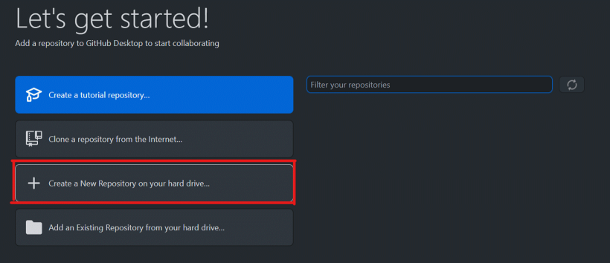

Рисунок 1.2 – Создание репозитория

Вводим название репозитория, его описание и выбираем папку на компьютере, куда будут сохраняться файлы.

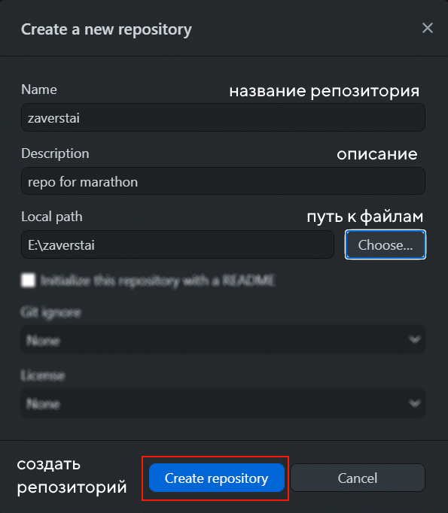

Рисунок 1.3 – Сохранение файлов на компьютере

*Клонирование репозитория.*

Если уже есть какой-нибудь репозиторий на GitHub, его можно клонировать, т. е. скачать все файлы к себе на компьютер, чтобы можно было их изменять и потом загружать обратно.

Выбираем *Add –> Clone Repository*…

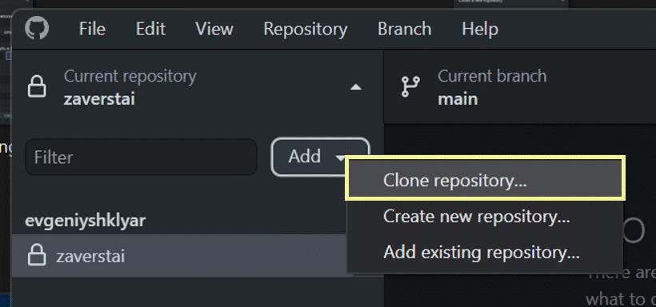

Рисунок 1.4 – Клонирование репозитория

В открывшемся окне выбираем один из имеющихся репозиториев.

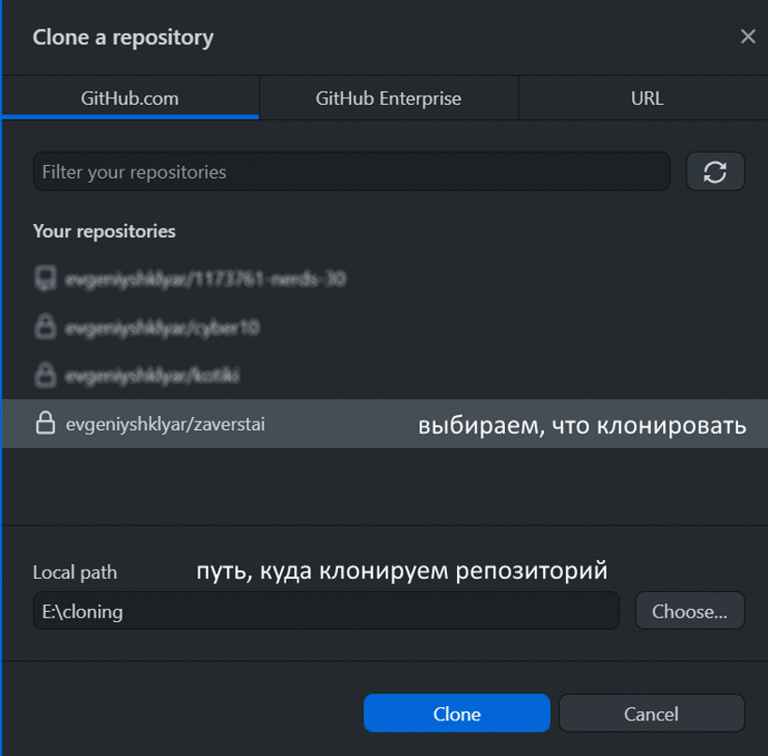

Рисунок 1.5 – Выбор имеющегося репозитория

*Работа с репозиторием.*

GitHub Desktop с открытым репозиторием выглядит так:

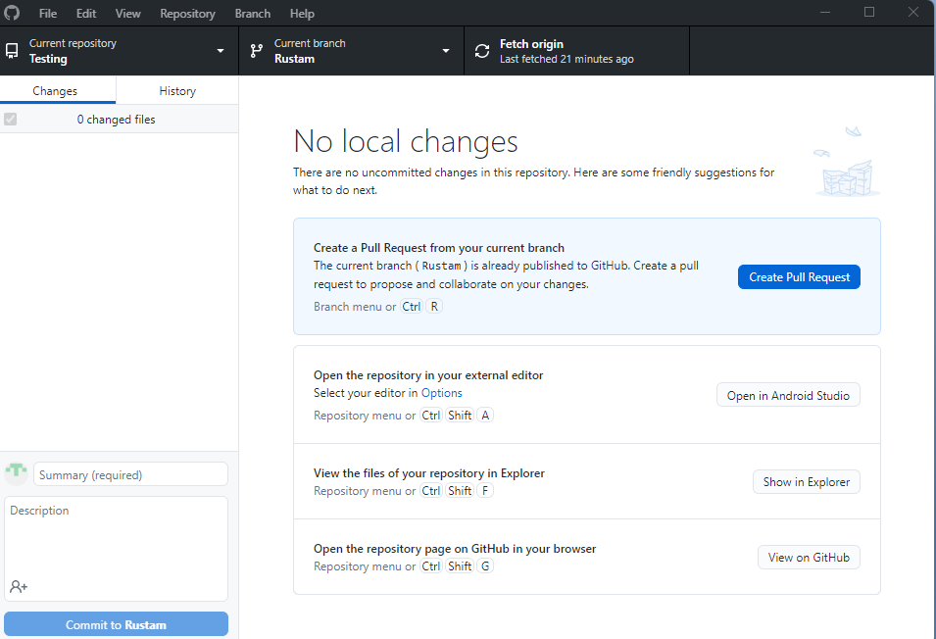

Рисунок 1.6 - GitHub Desktop с открытым репозиторием

Слева – поле для измененных файлов, справа – служебная информация. Слева снизу – поле для коммитов.

Добавим в локальный репозиторий файл index.html. Сразу после добавления или изменения файла в окне GitHub Desktop видно, что изменилось – если мы добавили целый новый файл, то все строчки будут с плюсиками и зелёные.

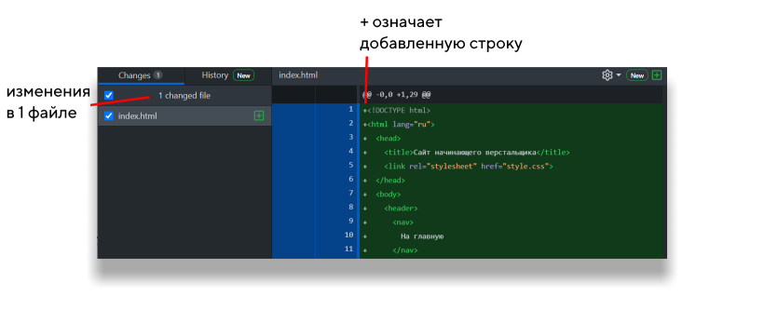

Рисунок 1.7 – Добавление файла

*Загрузка нового репозитория на GitHub.*

После того, как мы добавили какой-то код в свежесозданный репозиторий, нужно сделать «**коммит»**. Вводим имя и жмём большую синюю кнопку «*Commit to main*»

Изменения, которые были внесены и сохранены, нужно послать на GitHub. Чтобы опубликовать только что созданный репозиторий на GitHub, нужно нажать *Publish repository*.

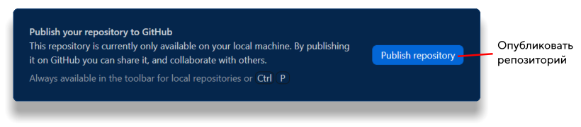

Рисунок 1.8 – Опубликование репозитория

Появится подтверждение о публикации репозитория — проверяем название и описание, если нужно, ставим галочку о том, что код приватный, и публикуем.

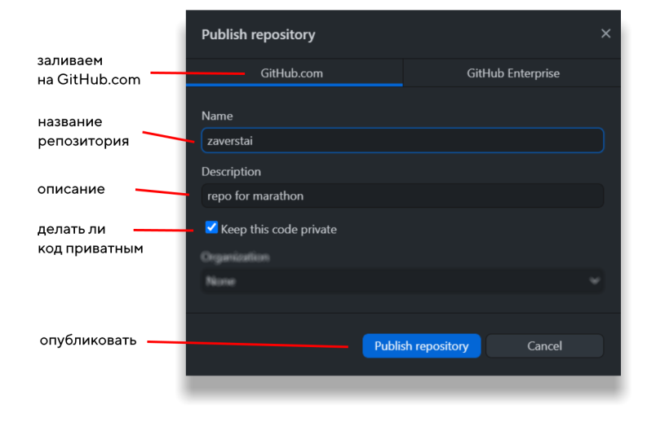

Рисунок 1.9 – Публикация репозитория

После этого репозиторий появится в профиле на GitHub.com.

**1.2 Тестирование ПО в NUnit**

Тестирование программного обеспечения – процесс анализа программного средства и сопутствующей документации с целью выявления дефектов и повышения качества продукта.

Для написания тестов будем использовать NUnit. Это открытая среда юнит-тестирования приложений для .NET, которая позволяет создавать автоматические тесты. Данный вид тестов обладает рядом преимуществ: высокое качество программы, снижение стоимости, безопасность регрессии сети.

Для написания автономного теста для C# создадим проект WindowsForm. Создадим библиотеку классов ClassLibrary1.

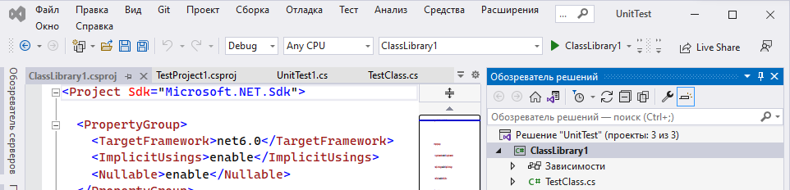

Рисунок 1.10 – Создание библиотеки классов

В библиотеке классов создадим класс TestClass.cs

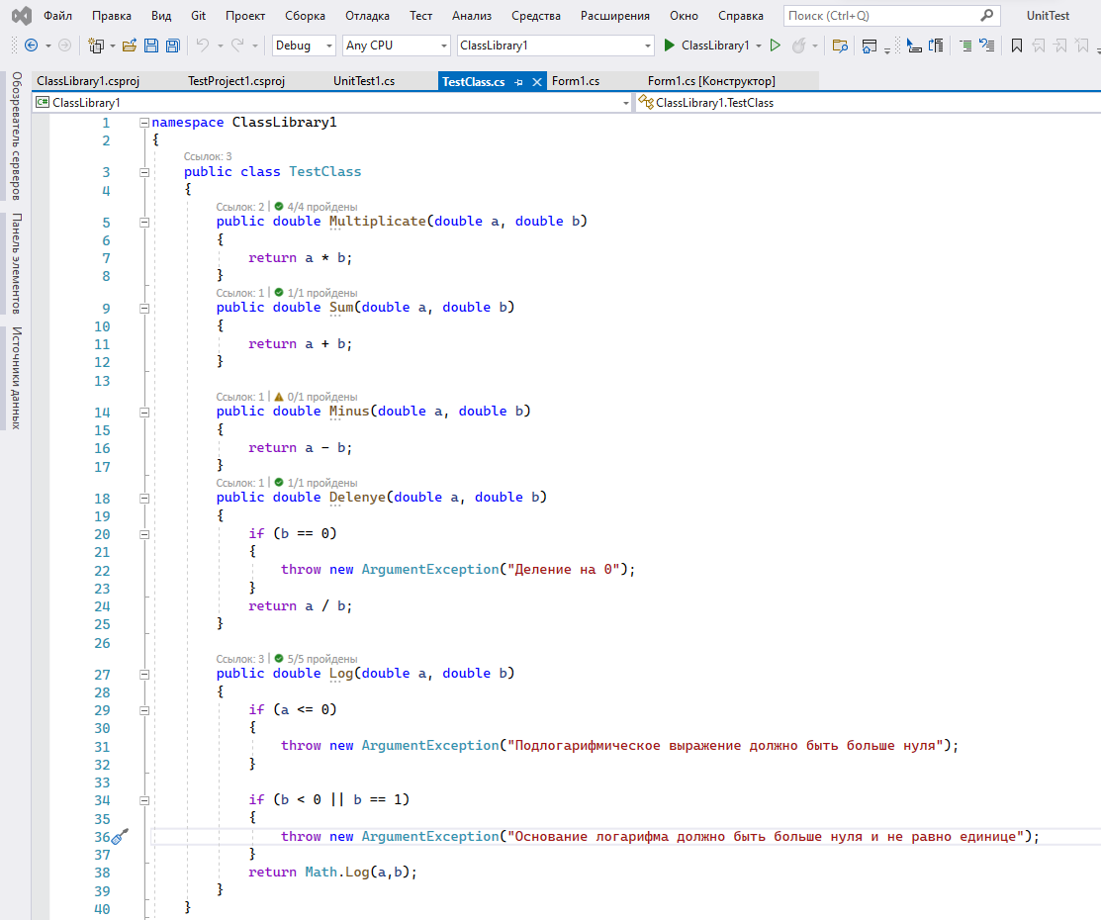

Рисунок 1.11 – Создание класса TestClass

В этом классе создадим методы для сложения, умножения, вычитания, деления двух чисел и вычисления логарифма. Эти методы мы и будем тестировать. Причем для деления будет создано условие, что при делении на 0 тест будет ожидать ошибку, а для логарифма при значении подлогарифмического выражения меньше нуля и при значении основания логарифма меньше нуля, либо равном единице также будет ожидаться ошибка.

Для проведения тестов добавим NuGet библиотеку NUnit и с помощью методов, встроенных в эту библиотеку, проведем некоторые тесты.

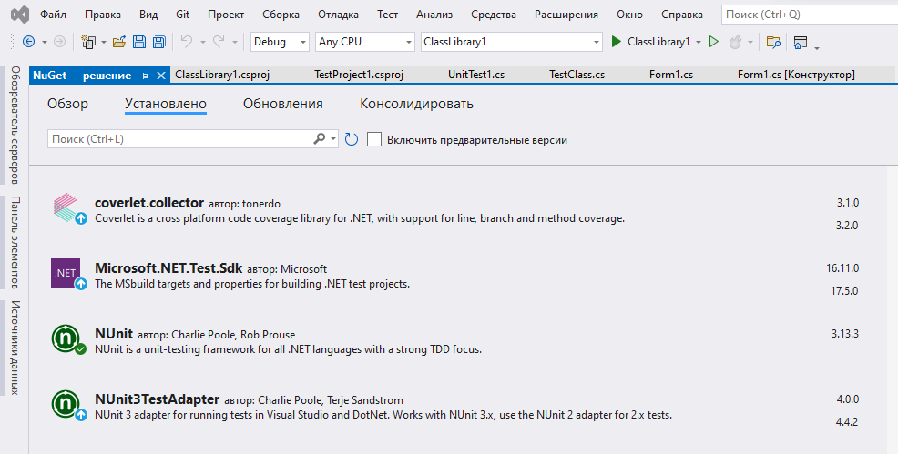

Рисунок 1.12 – Добавление библиотеки NUnit

Создадим экземпляр класса TestClass «MyCalculator», далее с помощью метода Assetr.AreEqual протестируем выходные значения, полученные с помощью методов с реальными значениями выражений. Для метода IsValidMinus добавим тег [Ignore(«В этом тесте имеется ошибка»)], этот метод при проведении тестирования будет игнорироваться.

Проведём тестирования, в этом поможет вкладка тест – обозреватель тестов.

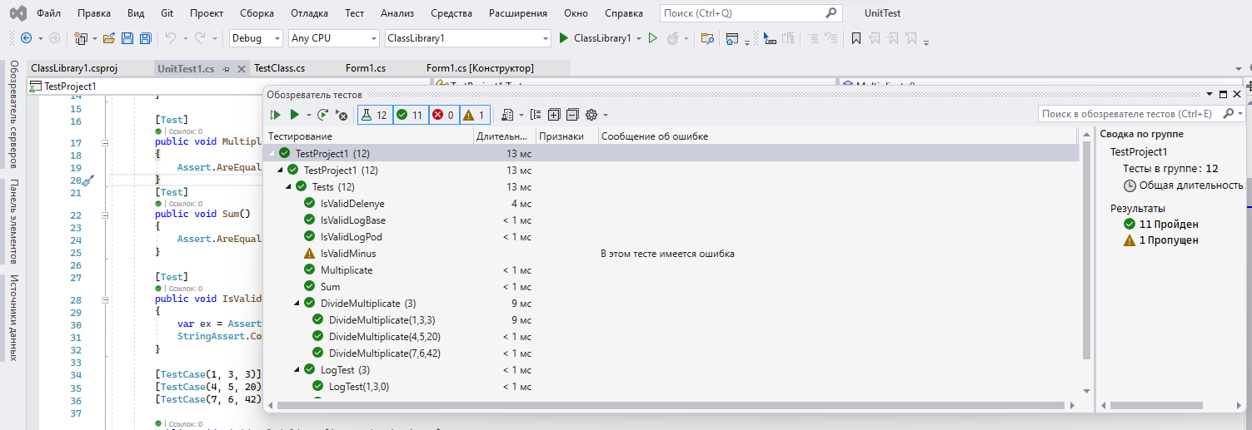

Рисунок 1.13 – Результат тестирования

Согласно полученным результатам, все тесты пройдены верно, 1 тест пропущен, так как обладает тегом *ignore*.

Листинг созданных методов выполнения арифметических операций и их тестирование представлены в приложении 1.

2. Научно-исследовательская работа над магистерской диссертацией

**2.1 Математическая постановка задачи**

Расчет траектории движения снаряда включает решение системы дифференциальных уравнений движения с учетом вращения снаряда и использования реактивного двигателя в конструкции (активно-реактивный снаряд). В математической модели также учитывается неоднородность параметров атмосферы по высоте и распределение скорости ветра по степенному закону. Деривация вращающегося снаряда задается с помощью полуэмпирической функции.

В фундаментальном труде Коновалова А.А. и Николаева Ю.В. «Внешняя баллистика» [5] траектория движения снаряда строится в стартовой системе координат , связанной с точкой расположения орудия и ориентированной по направлению стрельбы (см. Рисунок 2.1). Координаты центра масс снаряда определяются из решения уравнений[2]:

, , , (2.1)

где – дальность в плоскости стрельбы; – высота полета снаряда; – боковое отклонение;  – угол наклона траектории; – угол направления; – скорость центра масс снаряда.



Рисунок 2.1 Ориентация стартовой  и траекторной   
систем координат

Система дифференциальных уравнений движения для случая активно-реактивного снаряда включает следующие уравнения:

- уравнения движения центра масс снаряда

, , ; (2.2)

- уравнение скорости снаряда

; (2.3)

- уравнение угла наклона траектории

; (2.4)

- уравнение угла направления

; (2.5)

- уравнение угловой скорости вращения снаряда

; (2.6)

- уравнение изменения массы снаряда

, (2.7)

где  – координаты центра масс снаряда: дальность, высота боковое отклонение; *V*к – скорость снаряда;  - скоростной напор в воздухе; θ – угол наклона траектории; ψ – угол направления; ω*x*– аксиальная угловая скорость вращения снаряда; *m*0– масса снаряда; *l* – длина;  – аксиальный момент инерции; – площадь миделева сечения; *d* – калибр;  – коэффициент деривации вращающегося снаряда; *P* – тяга реактивного двигателя;  – единичный расход продуктов горения сопла,  – коэффициент вращения снаряда.

Аэродинамические коэффициенты снаряда определяются на основе численного моделирования внешнего обтекания снаряда [6] или по законам сопротивления воздуха 1943 или 1958 годов. На активном участке траектории во время работы реактивного двигателя коэффициент сопротивления снаряда  снижается на 10-15% за счет снижения донного сопротивления.

**2.2 Математическая модель внутренней баллистики РДТТ**

Математическая модель внутренней баллистики РД включает следующие уравнения и соотношения[8]:

- уравнение скорости горения

; (2.12)

- уравнение давления в камере сгорания (формула Бори)

; (2.13)

- расход продуктов горения через сопло

; (2.14)

- сила тяги реактивного двигателя

; (2.15)

- суммарный импульс тяги двигателя

 (2.16)

Здесь , – давление и температура в камере сгорания;  – площадь горения топлива;  – время горения (при торцевом горении , );  – площадь критического сечения сопла;  – площадь выходного сечения;  – коэффициент расхода;  – коэффициент тепловых потерь;  – коэффициент механических потерь.

Для повышения устойчивости АРС на внутренней поверхности сопла располагаются ребра под углом β к оси снаряда. При этом импульс реактивного двигателя будет направлен не только на увеличение скорости полёта снаряда, но и на увеличения скорости вращения.

Сила тяги реактивного двигателя с учетом доли тяги на вращательный момент:

; (2.17)

момент вращения[9]:

, (2.18)

где ν – доля тяги на вращательный момент;  – радиус приложения силы вращения; β – угол наклона ребер к оси снаряда.

Параметры в выходном сечении сопла определяются с помощью газодинамических функций:

; (2.19)

Приведенная скорость λ определяется из решения нелинейного уравнения:

. (2.20)

Доля тяги на вращательный момент связана с параметрами ребер на поверхности сопла следующим соотношением

, (2.21)

где  – площадь выходного сечения сопла, ;  – площадь ребер в выходном сечении, ; *d*в – диаметр выходного сечения сопла; *h* – высота ребер (рис. 2).



Рисунок 2.2Схема сопла РД с ребрами на поверхности:   
*а* – торцевое сечение; *б* – боковое сечение

Система обыкновенных дифференциальных уравнений внутренней и внешней баллистики решалась численно методом Рунге-Кутты четвертого порядка. Шаг интегрирования выбирался исходя из заданной точности расчетов по правилу Рунге.

**2.3 Задача оптимизации параметров активно-реактивного снраяда**

Для выбора оптимальных баллистических параметров АРС решалась задача максимизации дальности стрельбы [11]:

, (2.27)

где  – начальная масса активно-реактивного снаряда;  – начальная скорость;  – угол стрельбы; – время старта РД;  – суммарный импульс тяги РД;  – время работы РД; ν – доля тяги на момент вращения.

В качестве оптимизируемых параметров будем рассматривать угол стрельбы **, массу топлива , время старта РД .

Начальная масса снаряда , где масса пассивной части снаряда; масса камеры РД; масса соплового блока; масса ракетного топлива.

Начальная скорость снаряда  при вылете из ствола орудия определяется из решения задачи внутренней баллистики и зависит от начальной массы снаряда . Доля тяги ν, идущей на создание момента вращения, подбирается из условия выполнения критерия устойчивости на всей траектории.

Для решения задачи многомерной оптимизации применялся метод Хука – Дживса, так как он относится к прямым методам – не требует производной, и обладает высокой скоростью сходимости.

**2.4. Результаты исследования**

В качестве активно-реактивного снаряда рассматривается снаряд для гаубицы калибра 152 мм с установленным твердотопливным реактивным двигателем. Масса топлива РД изменяется в диапазоне 1 – 10 кг.

В таблице 3.1 представлены массогабаритные характеристики снаряда при различной массе топлива РД.

Таблица 3.1 – Массогабаритные характеристики снаряда

|  |  |  |  |  |
| --- | --- | --- | --- | --- |
| Масса топлива , кг | Масса снаряда, кг | Длина снаряда  , мм | Аксиальный момент инерции , кг·м² | Экваториальный момент инерции , кг·м² |
| 1,0 | 48,96 | 713 | 0,141 | 1,473 |
| 3,0 | 51,17 | 799 | 0,158 | 2,096 |
| 5,0 | 55,60 | 885 | 0,175 | 2,900 |
| 10,0 | 66,67 | 1100 | 0,218 | 5,821 |

Как видно из данных, представленных в таблице при увеличении массы реактивного топлива значительно возрастает общая длина снаряда (до 1100 мм) и экваториальный момент инерции (в 4 раза по сравнению со снарядом без реактивного двигателя). Такие изменения массогабаритных параметров активно-реактивного снаряда неизбежно сказываются на его устойчивость при движении по траектории.

На рис. 3.1 представлен график изменения критерия устойчивости активно-реактивного снаряда на траектории при отсутствии и наличии вращательного момента двигателя. Горизонтальными красными линиями на графике отмечены границы устойчивости полета снаряда: .



Рисунок 2.3– Изменение критерия устойчивости активно-реактивного снаряда

Сравнивая критерий устойчивости траектории АРС без момента вращения РД и с моментом вращения РД (ν = 5 %) становится очевидно, что для поддержания устойчивости снаряда на всей траектории необходимо добавить момент вращения РД. Без момента вращения снаряд выходит за нижнюю границу устойчивости на 95 секунде. Дальнейшее увеличение коэффициента вращательного момента ν приводит к перестабилизации снаряда.

Коэффициент устойчивости при увеличении момента вращения РД растет за счет увеличения угловой скорости. На рис. 4 проведено сравнение угловой скорости без момента вращения и моментом вращения РД (ν = 5%). Как видно из данного графика, на 22 секунде снаряд с моментом вращения РД угловая скорость за 3 секунды вырастает на 200 рад/с.

За счет использования части энергии РД на вращение снаряда снижается осевая составляющая силы тяги. Однако снижение дальности стрельбы при этом незначительно и составляет 176 м (0,5% от максимальной дальности стрельбы 33,7 км).

На основе решения задачи внешней баллистики была найдена зависимость дальности полёта снаряда *X* от общей массы снаряда *m*0, включающей массу топлива*m*т (таблица 3.2). Как видно из таблицы, обычный снаряд без реактивного двигателя достигает дальности 27,7 км. При использовании реактивного двигателя с массой топлива 5 кг дальность возрастает до 37,9 км (на 40%), а при массе топлива равной 10 кг снаряд достигает дальности полета 65,4 км (в 2,4 раза).

Таблица 3.2 – Зависимость дальности полёта снаряда от массы топлива

|  |  |  |  |  |
| --- | --- | --- | --- | --- |
| ***m*Т, кг** | 0 | 2,5 | 5 | 10 |
| ***m*0, кг** | 40 | 48,31 | 55,6 | 61,5 |
| ***X*, м** | 27 710 | 30 309 | 37 868 | 65 391 |

Для определения оптимальных внешнебаллистических параметров рассматривался АРС с характеристиками, приведенными в таблице 3.3. Такой снаряд является устойчивым на всей траектории.

Таблица 3.3 – Параметры моделируемого активно-реактивного снаряда

|  |  |  |  |  |
| --- | --- | --- | --- | --- |
| ***d*, мм** | **, кг** | **, кг** | **, кН·с** | **, с** |
| 152 | 55,6 | 5,0 | 11,56 | 2,36 |

Значения дальности стрельбы при различных внешнебаллистических параметрах рассматриваемого АРС представлены в таблице 3.4. На рис. 3.4 представлены расчетные траектории движения данного АРС.

Таблица 3.4 – Дальность стрельбы при различных начальных параметрах

|  |  |  |  |
| --- | --- | --- | --- |
| ***, с*** | 41 | 22 | 0 |
| **, град** | 58 | 58 | 52 |
| ***X*, м** | 34 787 | 37 868 | 35 208 |



Рисунок 2.4 – Траектория полёта снаряда при различных параметрах

При решении задачи оптимизации были получены следующие оптимальные параметры: угол наклона орудия – 58°, время старта двигателя *t*1 = 22 c. Дальность полёта снаряда при таких параметрах составила 37,9 км, что на 7,6% больше, чем 35,2 км – дальность полёта снаряда при оптимальном угле наклона для снаряда без двигателя – 52° и времени старта РД после выхода снаряда из ствола орудия. Также сравнивались варианты расчёта при старте двигателя на восходящем участке траектории (*t*1 = 22 c) и на горизонтальном участке полёта (*t*1 = 41 c). Видно, что дальность стрельбы при включении двигателя на горизонтальном участке меньше, чем при оптимальном времени старта двигателя.

**2.5 Апробация результатов научных исследований**

В результате выполнения производственной практики была проведена научно – исследовательская работа, по которой были опубликованы статьи, представленные ниже:

1. Королев С.А., Мансуров Р.Р. К вопросу обеспечения устойчивости движения активно-реактивного снаряда на траектории. Калашниковские чтения, материалы IX Всероссийской научно-практической конференции. Ижевск, 2022. С. 146-153.

2. Королев С.А., Мансуров Р.Р. Разработка методики баллистического расчета и оптимизации параметров активно-реактивного снаряда. Выставка инноваций – 2022 (весенняя сессия). Сборник материалов XXXIII Республиканской выставки-сессии студенческих инновационных проектов. Ижевск, 2022. С. 229-237

3. Мансуров Р.Р. Оптимизация внутри- и внешнебаллистических параметров активно-реактивного снаряда с целью повышения дальности стрельбы. Теория управления и математическое моделирование. Материалы Всероссийской конференции с международным участием, посвященной памяти профессора Н.В. Азбелева и профессора Е.Л. Тонкова. Ижевск, 2022. С. 329-332

4. Королев С.А., Мансуров Р.Р. Исследование дальности стрельбы активно-реактивным снарядом. Липановские научные чтения. Материалы региональной научной конференции. Ижевск, 2021. С. 71-77.

5. Мансуров, Р. Р. Комплексная оптимизация параметров активно-реактивного снаряда с целью повышения дальности стрельбы. Сборник материалов VIII Всероссийской научно-технической конференции – Санкт-Петербург: Балтийский государственный технический университет "Военмех", 2022. – С. 10-12.

3. Подготовка документации к регистрации

в Реестре программ для ЭВМ

В ходе прохождении производственной практики была подготовлена документация к регистрации разработанной программы в Реестре программ для ЭВМ. Документация приложена к данному отчету.

**3.1 Общее описание ПО**

Программа предназначена для математического моделирования полёта активно-реактивного снаряда с учетом сохранения коэффициента устойчивости. Основу моделирования составляют уравнения движения снаряда, уравнения внутренней баллистики внутри ствола орудия и уравнения внутренней баллистики реактивного двигателя твердого топлива. . При численном решении данного уравнения применяетсяметод Рунге-Кутты 4 порядка аппроксимации по времени. Результаты вычислений выводятся пользователю на экран в виде графика траектории полёта снаряда, а также в виде таблицы значений различных характеристик в зависимости от времени. Программа может быть полезна как для проведения научных исследований, так и в обучении, например, при моделировании внешней баллистики или изучении численных методов решения дифференциальных уравнений.

**3.2 Описание интерфейса**

Программный комплекс включает в себя возможность изменять различные параметры полёта снаряда, начальной температуры, начального давления. Так же присутствует возможность сохранить и загрузить уже готовый набор параметров в одном файле. В программе можно изменить как параметры снаряда, такие как длина, центр масс, масса и т.д., так и параметры внешней среды. Программа позволяет установить начальные условия выстрела и реактивного двигателя с учетом внутренних ребер на сопле, обеспечивающих устойчивость снаряда в полёте.

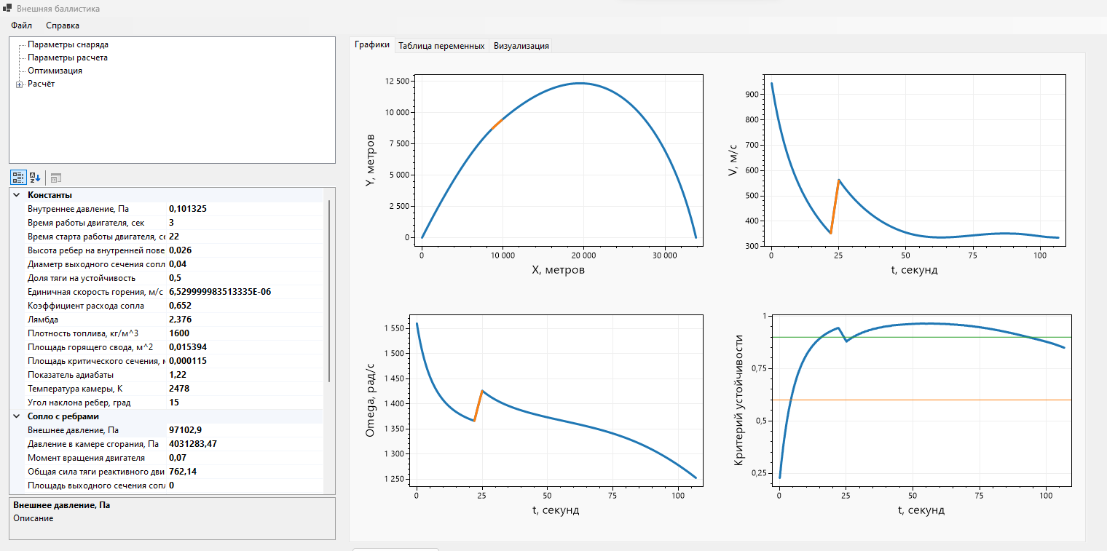

Рисунок 3.1 – Интерфейс программы

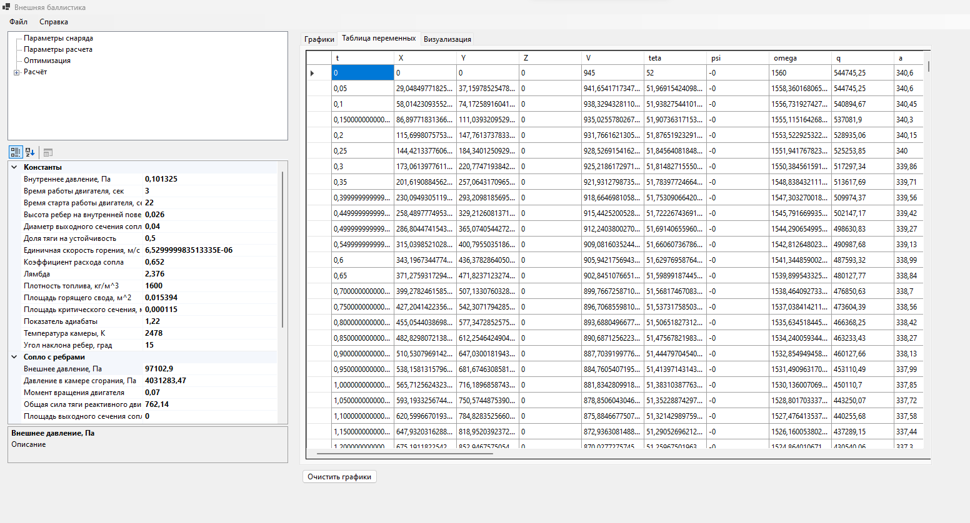

Рисунок 3.2 – Таблицы характеристик

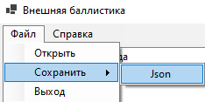

Рисунок 3.3 – Сохранение данных снаряда в Json формате

# Заключение

В ходе прохождения практики были получены знания и навыки по технологии командной разработки программного обеспечения информационных систем: изучены основные модели жизненного цикла ПО, IT решения по управлению жизненного цикла ПО, а также значения и принципы гибкой разработки.

В результате выполнения самостоятельных, практических задач, было выполнено создание командного проекта в интегрированной среде Visial Studio 2019: заполнено описание проекта, подключение к нему, сохранение области и настройки параметров.

На основе методов Рунге-Кутты проведено моделирование полёта активно-реактивного снаряда. Рассчитаны скорость снаряда, суммарный импульс реактивного двигателя, найден оптимальный угол при котором снаряд достигает максимальной дальности.

Таким образом создана программа на языке С# для решения задач внешней баллистики снаряда и внутренней баллистики реактивного двигателя. Подготовлена документация для регистрации программы.

**Литература**

1. Способ Увеличения Дальности Полета Артиллерийского Снаряда *Ветров В.В., Костяной Е.М., Дикшев А.И*. Патент на изобретение RU 2522699 C1, 20.07.2014. Заявка № 2012152897/11 от 10.12.2012.
2. Баллистика ракетного и ствольного оружия: учебник для вузов / под ред. *А. А. Королева, В. А. Комочкова*; науч. конс. *В. А. Шурыгин*. – Волгоград, 2010.472 с.
3. *Русяк И. Г., Липанов А. М., Ушаков В. М*., Физические основы и газовая динамика горения порохов в артиллерийских системах. М. – Ижевск: Институт компьютерных исследований, 2016. 456 с.
4. *Хоменко Ю. П., Ищенко А. Н., Касимов В.З.* Математическое моделирование внутрибаллистических процессов в ствольных системах. – Новосибирск: Изд-во СО РАН. 1999. – 256 с.
5. *Королев С.А., Мансуров Р.Р.* Исследование дальности стрельбы активно-реактивным снарядом // В сборнике: I Липановские научные чтения. Материалы региональной научной конференции. Ижевск, 2021. С. 71-77.
6. *Королев С.А., Липанов А.М., Русяк И.Г*. Исследование путей повышения дальности стрельбы ствольной артиллерии // Вестник Ижевского гос. техн. ун-та им. М.Т. Калашникова. 2018. №3. Т. 21. С. 185-191.
7. Внешняя баллистика / *А. А. Коновалов, Ю. В. Николаев* ; Институт прикладной механики Уральского отделения Российской академии наук, Ижевский государственный технический университет. - Ижевск : Издательство Института прикладной механики УрО РАН, 2003. - 191 с. : ил.
8. *Липанов А.М., Алиев А.В*. Проектирование ракетных двигателей твердого топлива: Учебник для студентов вузов. М.: Машиностроение, 1995. – 400 с.: ил.
9. *А.А.Дмитриевский.* Внешняя баллистика//– Москва: издательство «Машиностроение». 1972. С. 584.
10. *Балаганский И.А.* Основы баллистики и аэродинамики: учебное пособие / И.А. Балаганский. *–* Новосибирск *:* Изд-во НГТУ, 2017. – 200с.

# Приложение 1

Листинг 1. Подлежащие тестированию методы выполнения арифметических операций

namespace ClassLibrary1

{

public class TestClass

{

public double Multiplicate(double a, double b)

{

return a * b;

}

public double Sum(double a, double b)

{

return a + b;

}

public double Minus(double a, double b)

{

return a - b;

}

public double Delenye(double a, double b)

{

if (b == 0)

{

throw new ArgumentException("Деление на 0");

}

return a / b;

}

public double Log(double a, double b)

{

if (a <= 0)

{

throw new ArgumentException("Подлогарифмическое выражение должно быть больше нуля");

}

if (b < 0 || b == 1)

{

throw new ArgumentException("Основание логарифма должно быть больше нуля и не равно единице");

}

return Math.Log(a,b);

}

}

}

Листинг 2. Автономное тестирование

using NUnit.Framework;

using ClassLibrary1;

using System;

namespace TestProject1

{

public class Tests

{

public TestClass MyCalculator = new TestClass();

[SetUp]

public void Setup()

{

MyCalculator = new TestClass();

}

[Test]

public void Multiplicate()

{

Assert.AreEqual(35, MyCalculator.Multiplicate(5, 7));

}

[Test]

public void Sum()

{

Assert.AreEqual(8, MyCalculator.Sum(3, 5));

}

[Test]

public void IsValidDelenye()

{

var ex = Assert.Catch<Exception>(() => MyCalculator.Delenye(3, 0));

StringAssert.Contains("Деление на 0", ex.Message);

}

[TestCase(1, 3, 3)]

[TestCase(4, 5, 20)]

[TestCase(7, 6, 42)]

public void DivideMultiplicate(int a, int b, int c)

{

Assert.AreEqual(c, MyCalculator.Multiplicate(a, b));

}

[Test]

[Ignore("В этом тесте имеется ошибка")]

public void IsValidMinus()

{

Assert.AreEqual(5, MyCalculator.Minus(6, 1));

}

[TestCase(1, 3, 0)]

[TestCase(16, 2, 4)]

[TestCase(625, 5, 4)]

public void LogTest(int a, int b, int c)

{

Assert.AreEqual(c, MyCalculator.Log(a, b));

}

[Test]

public void IsValidLogPod()

{

var ex = Assert.Catch<Exception>(() => MyCalculator.Log(-3,2));

StringAssert.Contains("Подлогарифмическое выражение должно быть больше нуля", ex.Message);

}

[Test]

public void IsValidLogBase()

{

var ex = Assert.Catch<Exception>(() => MyCalculator.Log(3, 1));

StringAssert.Contains("Основание логарифма должно быть больше нуля и не равно единице", ex.Message);

}

}

}

# Приложение 2

**РЕФЕРАТ**

**Название программы:** Программа для расчёта внешней баллистики активно-реактивного снаряда с учетом устойчивости на траектории полёта.

**Аннотация:** Программа предназначена для математического моделирования полёта активно-реактивного снаряда с учетом сохранения коэффициента устойчивости. Основу моделирования составляют уравнения движения снаряда, уравнения внутренней баллистики внутри ствола орудия и уравнения внутренней баллистики реактивного двигателя твердого топлива. . При численном решении данного уравнения применяетсяметод Рунге-Кутты 4 порядка аппроксимации по времени. Результаты вычислений выводятся пользователю на экран в виде графика траектории полёта снаряда, а также в виде таблицы значений различных характеристик в зависимости от времени. Программа может быть полезна как для проведения научных исследований, так и в обучении, например, при моделировании внешней баллистики или изучении численных методов решения дифференциальных уравнений

**Тип ЭВМ:** IBMPC-совместимый персональный компьютер.

**Язык:** C#.

**ОС:** MS Windows 11/10/7.

**Объем программы:** 15 Кб.

(*исходного текста*)